**Земцов**  **Михаил Григорьевич**  
**1688 – 1743**

Замечательный русский архитектор, представитель раннего барокко, один из первых зодчих Петербурга. Родился в Москве в 1688 году (точная дата рождения неизвестна). Учился в художественной школе при типографии Оружейной палаты в Москве. С 1709 года работал в Петербурге, первоначально под руководством Д. Трезини. С 1720-х. гг. принимал участие в осуществлении планировки Летнего сада, в создании дворцово-паркового ансамбля в Петергофе. Звание архитектора получил в 1724 году. С 1737 один из руководителей Комиссии о Санкт - Петербургском строении. Совместно с И. К. Коробовым закончил работу по составлению русского архитектурного Кодекса (1741), начатую П. М. Еропкиным. С 1741 года руководил строительством при Полицеймейстерской канцелярии.

В конце 1742 года или в начале 1743 года М. Земцов  разработал широкую программу реконструкции Царскосельского дворцового ансамбля, осуществление которой должно было превратить скромное Царское Село с небольшим дворцом Екатерины I в грандиозный ансамбль. Однако когда дело дошло до строительства, Елизавета изменила первоначальное решение и утвердила новый проект, автором которого был зодчий, ученик Земцова, Андрей Квасов.

Автограф Земцова-архитектора. 22 января 1725 г.



Обязанностей у зодчего было так много, что послужило поводом для появления анекдотического рассказа о том, что после его смерти якобы пришлось назначить 13 человек, чтобы справиться с теми делами, которые выполнял он один. И за весь этот колоссальный труд, который он безропотно выполнял без малого 20 лет, М. Земцов  продолжал получать все те же 550 рублей, назначенные ему в 1724 году. Если в первые годы оклада, может быть, и хватало (тогда зодчий был холост), то в 1730 -е годы, когда у него появилась семья, да еще приходилось «на свой кошт» строить каменный дом, доходов явно было мало. Трижды он обращался к императрице Анне Иоанновне, а затем к императрице Елизавете, прося наградить его «рангом». В августе 1742 года он подробно изложил на нескольких листах все свои заслуги за 32 года службы. Зодчий писал, что «исправлял архитектуре подлежащие дела сначала по Канцелярии от строений при Санкт - Петербургской фортификации, также святых церквей и при строениях домов вашего императорского величества Санкт-петербургского, Стрелинского и Ревельского, при том же убирание в садах люстгаусов, гротов, фонтанов, каскад и протчего». Далее он указывал: «Сверх оных моих трудов исправлял я по Главной полицмейстерской канцелярии, также по учрежденной Комиссии о Санкт-петербургском строении всякие разводы и размеры мест, учреждение улиц и площадей, смотрение и строение обывательских домов и свидетельство и оценки их. Сочинение главных проектов рисунками и письмом зданиев публичных и партикулярных, обо всем, что к декорации города касалось, и проведено было от команд к всенародной пользе, в которых трудных делах обращался паче всех сверстников моих». Так писал зодчий о своей нелегкой трудовой жизни. Упоминает он и о своих учениках, многие из которых «в пользу государственную произведены в гезели, а Иван Бланк уже архитектор». И за все это он просит пожаловать его «рангом и патентом и для пропитания …прибавочным жалованием». Только через полгода появился указ о пожаловании ему чина подполковника «за долголетнюю его службу и радение пред протчими архитекторы».

Проект Аничкова дворца с большим нарядным регулярным садом Земцов  выполнил летом 1741. К 15 августа был представлен перечень материалов, необходимых для производства строительных работ. Так как сам заняться их исполнением он не смог из-за длительного пребывания в Москве, то надзор за битьем свай и прокладкой рвов под фундаменты осуществляли «архитектурии гезели» и его ближайшие помощники С.Чевакинский, И.Сляднев и Г.Дмитриев. Работы двигались не слишком быстро. В 1742 и 1743 годах еще не была начата кладка фундамента и стен.



В дальнейшем, когда после смерти Земцова  во главе создания ансамбля оказался Дмитриев, строительство дворца по-прежнему велось по чертежам Земцова. Выполненное в натуре здание отличалось от его проекта лишь тем, что сделали «против прожекту архитектора Земцова  ... выше палаты, для того, что велено употребить готовые окошечные переплеты, перевезенные из Курляндии». Кроме того, вместо предложенных им «финиментов» – сложной барочной композиции – оканчивавшей дворец, в дальнейшем, Ф.Б.Растрелли создал над боковыми ризалитами купола. Прообразом для них послужило завершение царскосельской дворцовой церкви, созданное С.И.Чевакинским. Вот почему на копии чертежа фасада Аничкова дворца, исполненной Г.Дмитриевым, который воспроизводил замысел М. Земцова,  этого завершения нет. Оно появляется на рисунке М.Махаева, выполненном с натуры в 1750 году. Показанная на рисунке галерея перед дворцом также была построена по проекту Земцова.

Долгое время точная дата смерти Земцова  не была известна, и все, писавшие о нем, ограничивались указанием, что это произошло осенью 1743 года. В одном из протоколов Канцелярии от строений удалось найти следующую запись: «...архитектурии гезели Иван Сляднев и Григорий Дмитриев поданным доношением объявили, команды де оной Канцелярии подполковник и архитектор Михайло Земцов  прошедшего сентября 28 дня волею божею умре». Так устанавливается дата смерти М. Земцова  – 28 сентября 1743 года.

ОБЪЕКТЫ ТВОРЧЕСТВА:

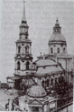

Церковь праведных Симеона Богоприимца и Анны Пророчицы (ул. Моховая 46)

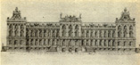

Преображенский собор (перестроен)

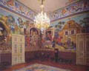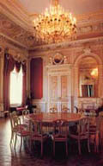

Комната сказокКрасная гостиная

**«Аничков дворец в истории Российского государства»**

нрго

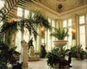

**Зимний сад**

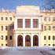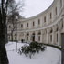

**Главный корпус Сервизный корпус**

**«Аничков дворец на фото и в живописи»**

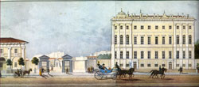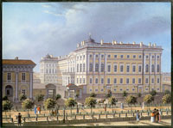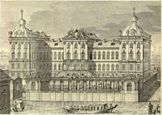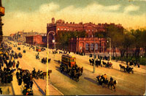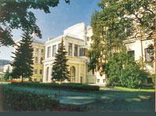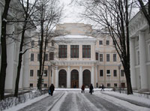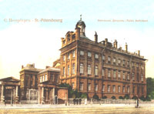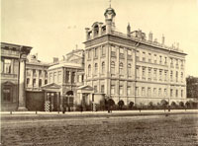

[<http://anichkov.ru/Pictures/big78223611712268.jpg>](http://anichkov.ru/Pictures/big756851171241.jpg) [<http://anichkov.ru/Pictures/big4345281171281.jpg>](http://anichkov.ru/Pictures/big5452111712167.jpg)

